Коррекция эмоциональной сферы детей с ОВЗ посредством правополушарного рисования

Фомина Елена Юрьевна, воспитатель МБДОУ №89 г. Томска
Искусство есть мышление в образах.
Виссарион Белинский

В современном мире ребенок с ОВЗ – это такой же ребенок, как и все дети, только у него есть свои особенности развития, впрочем, как и у всех детей мира.
Если обратиться к научным изданиям, мы увидим, что ОВЗ – это ограниченные возможности здоровья — это нарушения физического и (или) психического развития.
Среди детей с ОВЗ большой процент с нарушением психоэмоционального развития. Зачастую ребенку с ОВЗ присущи такие качества, как:
- быстрая утомляемость;
- низкое внимание;
- низкая самооценка;
- повышенный уровень тревожности;
- неуверенность в своих силах;
- неприятие окружения;
- невысокий фон настроения.
Все это накладывает отпечаток на образовательный процесс. Ребенок не всегда понимает, что от него требует педагог. Поэтому проблему обучения ребенка с ОВЗ эмоциональной саморегуляции считаю очень важной и первостепенной.
Что же нам говорит по этому вопросу Викепедия? Эмоциональная саморегуляция (эмоциональная регуляция, ЭР) — это способность эмоционально реагировать на жизненные события социально приемлемым образом, сохраняя достаточную гибкость, чтобы допускать спонтанные реакции, но откладывать их в случае необходимости.
Т.е научиться нужно ослаблять или увеличивать поток своих эмоций, контролировать их силу и видеть, реагировать на проявление эмоций других людей. Соотносить свой эмоциональный фон с местом нахождения.
Как это сделать? Есть множество способов, предлагаю использовать для решения проблемы метод правополушарного рисования.

Что такое правополушарное рисование?
Лауреат Нобелевской премии Роджер Сперри считал, что полушария головного мозга имеют «функциональную специализацию». Левое отвечает за математические вычисления, логику. У большинства взрослых оно доминирует, так как в обществе принято полагаться на разум, а не на чувства. Правое полушарие — образное, творческое, отвечает за восприятие цвета, сопоставление размеров и перспективы предметов.
Теория доктора Сперри легла в основу метода правополушарного рисования, который в конце 1970-х годов разработала преподаватель искусства, доктор наук Бетти Эдвардс. Работу левого полушария она назвала «Л-режимом», а правого — «П-режимом». Получается правополушарное рисование — это художественное творчество в «П-режиме», когда правое полушарие головного мозга получает главенствующую роль, а активность левого намеренно подавляется.
Помните изображения в книге «Маленький принц»? Что это?
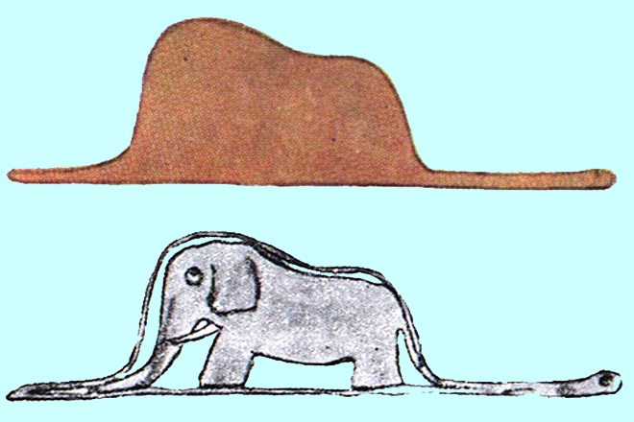
А это вот что?
А это не просто шляпа, как изначально думают многие!
У детей опыта не много, поэтому правое полушарие часто доминирует над левым, ребенок не может просчитать или вычислить, он действует интуитивно.

В чём польза правополушарного рисования
- Развитие когнитивных функций. Любое рисование, в том числе правополушарное, улучшает восприятие, зрительную память и мелкую моторику.
- Развитие воображения. «П-режим» снимает барьеры, отпускает фантазию в полёт, отвлекает от рутины и помогает взглянуть на вещи с другого ракурса.
- Повышение самооценки. Живопись — это диалог внутреннего «Я» с миром. Рисуя, человек демонстрируют свой внутренний мир, а получая положительные отклики на произведения, обретает уверенность в себе.
- Расслабление. Рисование — прекрасное хобби как для взрослых, так и для детей. Когда на белом листе «оживает» созданный тобой мир, тревоги и проблемы улетучиваются.
Цель работы: развивать творческую составляющую ребенка с ОВЗ. Вместе найти творческий мир каждого.
Задачи:
- Уравновесить эмоциональное состояние ребенка с ограниченными возможностями здоровья через творческую реабилитацию.
- Развить мелкую моторику и художественные знания.
- Повысить самооценку и внимание, совершенствовать межличностное общение.
- Научить распределять свои силы.

С чего начать? Первое – это простые упражнения.

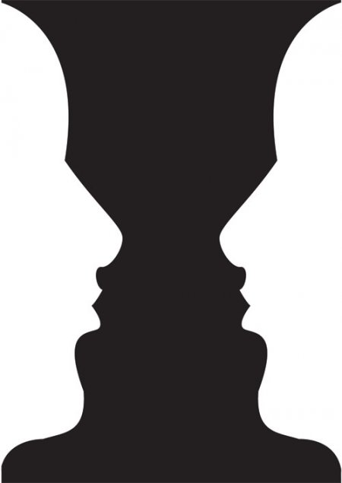
Оптическая иллюзия
Распечатайте и разрежьте это изображение пополам. Правшам нужно взять левую часть, а левшам — правую.
Положите картинку на чистый лист бумаги и попробуйте продолжить очертания профиля. При этом мысленно или вслух проговаривайте названия частей лица: лоб, нос, губы, подбородок.
Если вы нарисовали профиль, не обращая внимания на симметрию, возобладала логика. Попробуйте ещё раз. Когда получится абстрагироваться от слов и нарисовать просто линии, значит, включилось правое полушарие.

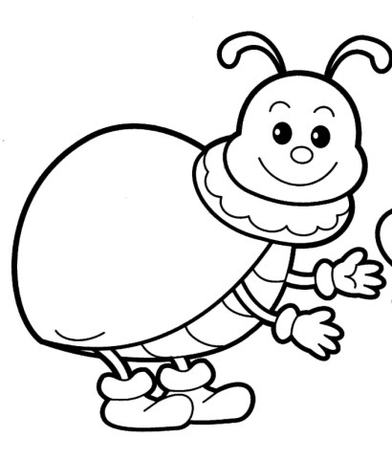
Вверх ногами
Выберите любой рисунок, где есть только контуры, как в детской раскраске. Переверните изображение и перерисуйте его вверх ногами, последовательно — линию за линией. Относитесь к рисованию, как к собиранию пазла.
Старайтесь копировать линии, как есть. Не стоит сначала переносить общий контур, а потом прорисовывать мелкие детали. Для удобства можно прикрыть часть изображения рукой или другим листом бумаги.
Постепенно придёт осознание, что каждая линия — это лишь часть единой картины, и всё начнёт получаться.

Видоискатель
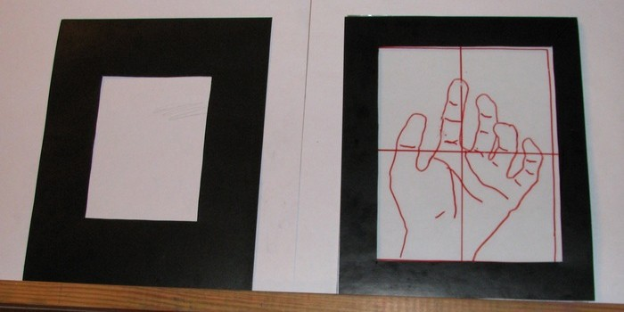
Возьмите рамку с прозрачным пластиком или стеклом. Это будет ваш «видоискатель». Нацельтесь им на какой-нибудь объект, например, свою ладонь.
Примите удобную позу, чтобы рука под «видоискателем» не тряслась. Перманентным маркером, прямо по стеклу, обведите контур и все линии ладони.
Затем перенесите изображения со стекла на бумагу — строго по линиям, как в предыдущем упражнении.
Данные упражнения не только развивают творческий потенциал, но и настраивают на творчество, развивают социализацию ребенка с ОВЗ, ведь каждое упражнение – это общение.
Второе – рисуем простые пейзажи.
Особой техники нет, это процесс творческий. Не нужно заранее обдумывать сюжет, выбирать кисти и краски. Можно рисовать любыми средствами, даже руками. Начинать с простого, например, рисуем фон – любой, какой вздумается. Потом можно попробовать нарисовать букву сразу двумя руками или поочередно. Затем можно перевернуть рисунок и дорисовать то, на что получилось похоже.
Например, нарисуем картину «Тюльпаны»
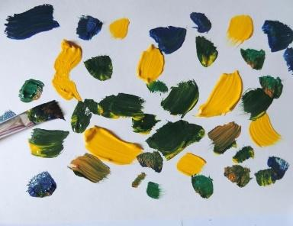
- Берем лист бумаги и на нем различными цветами выкладываем мазки или пятна краски. Выкладываем их без включения левого полушария: куда идет рука, там и остается след. Все хаотично. Цвета выбираем хаотично, есть одно правило: не больше трех. Цвет – это сегодняшнее настроение ребенка.
- Затем набираем на кисть белила и широкими смелыми движениями водим поверх наших пятен. Выйти за границу не бойтесь, у нас есть подложка.
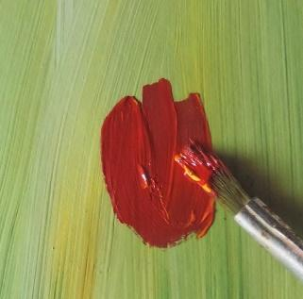
- Возьмем кисть чуть тоньше и наметим цветы, сложив вместе три широких мазка. Тюльпанов на рисунке будет три, сколько получится у вас – не думайте, просто рисуем.
- Теперь возьмем на кисть немного желтой и белой краски и попробуем сделать лепестки тюльпана двойными, нарисуем точно такие же мазки, только немного меньше, поверх уже нарисованных.
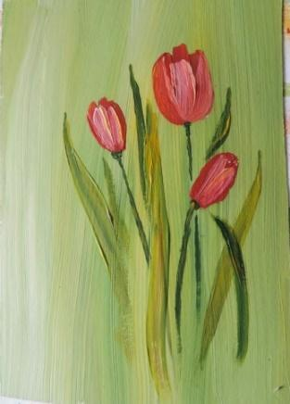
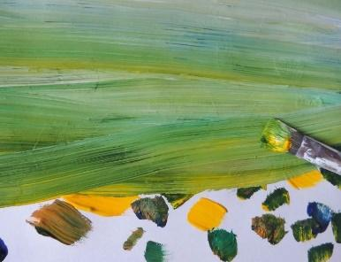
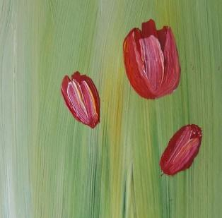
- Возьмем тонкую кисть и наметим стебли цветов.
- Добавляем на кисть немного желтой краски и чуть белой, оживляем стебли и дорисовываем листья.
- Рисуем несколько небольших полосок и двумя руками рисуем букву «В» зеркально. Получились бабочки, которые порхают вокруг цветов.
Время, отведенное на такой рисунок, составляет примерно 10-15 минут. За это время мы не успеем разложить все по полочкам, но ребенок не устанет. Его эмоциональный фон будет одновременно ярким и спокойным. Потому что рисунок предполагает частую смену действий и красок, но не предполагает особых научных мыслительных процессов. Это простое удовольствие. В процессе работы не говорите: «МЫ рисуем», повторяйте: «Я рисую …» – это поможет ребенку самостоятельно выбирать цвет в соответствии со своим настроением.
В конце рисования не забудьте похвалить друг друга, можно рассказать о рисунке, избегая мыслительных операций со словами «почему…». Проще и убедительнее взять картину ребенка, показать ее всем, это означает:
- Факт (Я держу твою картину).
- Чувство, эмоции (Мне так мягко становится, когда я на нее смотрю).
- Телесный отклик (Даже плечи опустились).
- Призыв к действию (Хотелось бы, чтобы ты продолжал…).
Проявляются чувства, которые помогают детям с ОВЗ лучше разбираться в своих эмоциях и эмоциях окружающих. Всегда спрашивайте детей, хотят они показать свою работу другим или нет, если не хотят – не нужно настаивать.
На наших занятиях всегда фоном звучит музыка. Перед началом занятия вместе выбираем цвет настроения, от которого зависит выбор рисунка. Затем разминаем пальчики в игровой форме и уже только после этого приступаем к рисованию.
Список используемой литературы
1. Выготский Л.С. Воображение и творчество в детском возрасте. - М.: Просвещение, 1991.
2. Ты - Художник! Рубрика: Рисование, живопись, увлечения, хобби Издательство: Попурри Год выпуска: 2010.
3. Бетти Эдвардс. Правополушарное рисование. Открой в себе художника. Август 2013.
Интернет-ресурсы
1. Фестиваль педагогических идей. – Режим доступа: http://festival.1september.ru
2. Мастерские Стива Лестера / Правополушарное рисование risovanie.ru/
3.https://znanio.ru/media/pravopolusharnoe_risovanie_kak_sposob_optimizatsii_psihologicheskogo_sostoyaniya_detej_s_ovz-324740/360364

